MEMORIU DE SECURITATE LA INCENDIU - PSI
CONSTRUIRE LOCUINTA INDIVIDUALA,ANEXE, IMPREJMUIRE, BRANSAMENTE UTILITATI SI ORGANIZARE SANTIER

PROIECT | CONSTRUIRE LOCUINTA INDIVIDUALA,ANEXE, IMPREJMUIRE, BRANSAMENTE UTILITATI SI ORGANIZARE SANTIER
AMPLASAMENT | Jud. Iasi, Intravilan, Sat Breazu, Comuna Rediu
CARTE FUNCIARA | C.F. Nr. 66346, Nr. Cadastral 66346
BENEFICIAR | TĂRNARU Marius Paul si TĂRNARU Simona Maria
FAZA / NR. PROIECT | D.T.A.C / 3/2026
PROIECTANT GENERAL | S.C. HAPPY HOME CORPORATION S.R.L.  CUI RO47403018, J04/20/2023, Nicolae Balcescu, str. Pacii, nr. 23, jud. Bacau
SEF PROIECT | C. Arh. Panaitescu Alexandru

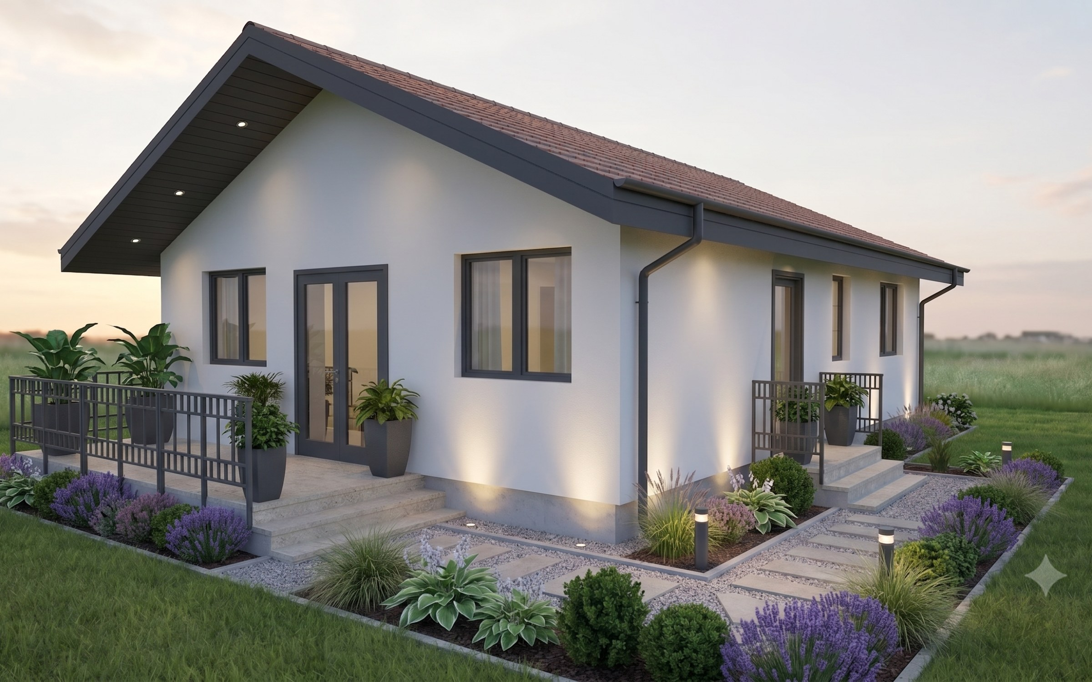
Documentatie tehnica pentru faza D.T.A.C

MEMORIU DE SECURITATE LA INCENDIU - PSI | PROIECT 3/2026

1. DATE GENERALE
Prezentul memoriu stabileste masurile generale de prevenire si stingere a incendiilor pentru obiectivul "Construire Locuinta Individuala,Anexe, Imprejmuire, Bransamente Utilitati si Organizare Santier" din Jud. Iasi, Intravilan, Sat Breazu, Comuna Rediu. Masurile descrise se coreleaza cu plansele de arhitectura, proiectul de rezistenta, proiectele de instalatii si cerintele tehnice aplicabile la data proiectarii. Detaliile de executie, clasele de reactie si rezistenta la foc ale produselor, precum si eventualele masuri suplimentare se vor definitiva prin proiectele de specialitate, fara diminuarea nivelului de securitate prevazut prin documentatia autorizata.

2. CARACTERISTICILE CONSTRUCTIEI
- Destinatie: locuinta individuala
- Regim de inaltime: Parter
- Suprafata construita: 74.00 mp
- Suprafata construita desfasurata: 74.00 mp
- Categoria de importanta: D
- Clasa de importanta: IV
- Risc de incendiu: Mic
- Structura de rezistenta: Suprastructura usoara pe structura de lemn (Timber-Frame / SIP)
- Invelitoare / acoperis: Acoperis conform proiectului de arhitectura
Solutiile constructive vor limita initierea si propagarea focului si a fumului, vor mentine stabilitatea elementelor portante pe durata necesara evacuarii si vor reduce riscul transmiterii incendiului catre vecinatati. Elementele din lemn, straturile termoizolante, finisajele si inchiderile vor fi puse in opera numai in alcatuiri pentru care producatorii declara performantele relevante la foc, conform proiectului si detaliilor tehnice.

3. MASURI DE PREVENIRE A INCENDIILOR
Prevenirea incendiilor se asigura prin masuri constructive, prin executarea corecta a instalatiilor si prin reguli de exploatare adaptate unei locuinte unifamiliale. Se vor controla in special sursele electrice si termice, materialele combustibile, trecerile instalatiilor prin elementele de constructie si zonele in care pot aparea temperaturi ridicate.
- Lucrarile se vor executa cu respectarea proiectelor, a normelor de aparare impotriva incendiilor si a instructiunilor producatorilor de materiale si echipamente. Produsele nu vor fi inlocuite cu unele avand performante la foc inferioare.
- Golurile si trecerile pentru cabluri, conducte ori tubulaturi prin elementele cu rol de separare se vor etansa cu sisteme compatibile, astfel incat sa nu favorizeze propagarea focului si a fumului.
- Materialele combustibile si deseurile se vor depozita ordonat, in cantitati limitate, la distanta de tablouri electrice, corpuri de incalzire, aparate cu flacara si alte surse de aprindere.
- Lucrarile cu foc deschis se vor executa numai de personal instruit, pe baza permisului de lucru cu foc, dupa indepartarea materialelor combustibile si cu supravegherea zonei dupa terminarea lucrarii.
- Instalatiile electrice provizorii de santier si cele definitive nu vor fi suprasolicitate; improvizatiile, conductoarele deteriorate si protectiile anulate sunt interzise.
- Caile de evacuare si accesul pentru interventie vor fi mentinute permanent libere, inclusiv pe durata executiei. Fumatul si utilizarea focului deschis vor fi permise numai in zonele stabilite si semnalizate.

4. EVACUAREA SI ACCESUL PENTRU INTERVENTIE
Evacuarea utilizatorilor se realizeaza pe circulatiile interioare si prin usile de acces catre exterior indicate in plansele de arhitectura. Traseele trebuie sa ramana usor de recunoscut, practicabile si fara obstacole, iar mobilierul nu va reduce latimile utile prevazute in proiect. Usile, ferestrele si celelalte goluri utilizabile pentru salvare ori ventilare nu vor fi blocate prin amenajari ulterioare. Accesul fortelor de interventie se asigura din latura de sud (nr. cad. 2382 - Drum Satesc), conform planului de situatie; poarta, aleea si zona de apropiere a constructiei vor fi mentinute accesibile. Numarul, alcatuirea si dimensiunile cailor de evacuare se verifica in documentatia de arhitectura in raport cu regimul real de inaltime si cu numarul estimat de utilizatori.

5. DOTARI SI MIJLOACE DE PRIMA INTERVENTIE
Dotarea se stabileste in functie de riscurile efective, suprafata, echipamentele instalate si prevederile proiectelor de specialitate. Pentru o locuinta se recomanda cel putin un stingator portabil cu pulbere tip ABC, amplasat pe traseul de iesire, intr-un loc vizibil si accesibil, fara a fi lipit de sursa probabila de incendiu. In apropierea tabloului electric poate fi prevazut suplimentar un stingator adecvat echipamentelor electrice, conform indicatiilor specialistului; apa nu se utilizeaza asupra instalatiilor aflate sub tensiune.
- Tipul, capacitatea si numarul stingatoarelor se definitiveaza prin proiect si prin evaluarea riscurilor. Echipamentele vor avea marcajele si documentele de conformitate necesare.
- Stingatoarele se monteaza in pozitii usor accesibile, cu instructiunile de utilizare vizibile, ferite de inghet, umezeala excesiva, lovire sau blocare cu mobilier.
- Beneficiarul va urmari periodic integritatea sigiliului, starea furtunului si indicatorul de presiune, daca exista. Verificarea, reincarcarea si repararea se fac la termenele producatorului si dupa fiecare utilizare, prin personal sau operatori autorizati.
- Se recomanda detectoare autonome de fum pe circulatiile aferente spatiilor de dormit si, unde exista aparate pe gaz ori alte surse de ardere, detector de monoxid de carbon amplasat conform instructiunilor producatorului.
- La loc vizibil se vor pastra instructiuni scurte privind alarmarea, evacuarea, intreruperea utilitatilor in conditii de siguranta si apelarea numarului unic de urgenta 112.

6. UTILITATI SI SURSE DE RISC
Instalatiile constituie surse potentiale de initiere a incendiului atunci cand sunt executate necorespunzator, suprasolicitate sau exploatate fara intretinere. Solutiile vor permite intreruperea alimentarii in caz de urgenta, iar robinetele, tablourile si dispozitivele de protectie vor ramane accesibile pentru verificare si interventie.
- Alimentarea cu energie electrica: alimentare cu energie electrică.
- Circuitele electrice, tablourile, prizele si echipamentele vor fi dimensionate si protejate conform proiectului de instalatii; nu se admit improvizatii, prelungitoare utilizate permanent sau acoperirea aparatelor care necesita ventilare.
- Sistem de incalzire: Centrala termica pe gaz si incalzire in pardoseala/radiatoare.
- Echipamentele de incalzire se monteaza pe suporturi si la distantele de siguranta indicate de producator, cu acces pentru revizie. Materialele combustibile nu se depoziteaza langa centrala, aparate ori conducte fierbinti.
- Alimentare cu gaze naturale: gaze naturale.
- Instalatia de gaze si aparatele consumatoare se executa, verifica si pun in functiune numai de operatori autorizati. Aerisirile permanente, detectarea gazelor si inchiderea automata se prevad acolo unde proiectul si reglementarile specifice le impun.
- Orice miros de gaz, declansare a detectorului, incalzire anormala a unui conductor sau functionare neobisnuita a unui echipament impune oprirea in conditii de siguranta si verificarea de catre personal competent.

7. DISPOZITII FINALE
Beneficiarul, proiectantii, executantul si utilizatorii au obligatia de a mentine masurile de aparare impotriva incendiilor pe intreaga perioada de executie si exploatare. Modificarile de tema, compartimentare, structura, finisaje ori instalatii care pot influenta securitatea la incendiu vor fi analizate de proiectant inainte de aplicare si nu se vor realiza prin solutii improvizate. Documentatia se aplica impreuna cu Legea nr. 307/2006 privind apararea impotriva incendiilor, republicata, cu modificarile si completarile ulterioare, cu Normele generale aprobate prin Ordinul M.A.I. nr. 163/2007 si cu Normativul privind securitatea la incendiu a constructiilor, indicativ P 118/1-2025, in forma aplicabila proiectului. Pentru instalatiile de stingere, detectare, semnalizare si alarmare se vor respecta reglementarile tehnice de specialitate atunci cand dotarea respectiva este necesara. Masurile finale se coreleaza cu cerinta fundamentala securitate la incendiu prevazuta de Legea nr. 10/1995 privind calitatea in constructii.

8. LEGISLATIA SI REGLEMENTARILE APLICABILE
Prezenta lista indica cadrul normativ de referinta pentru continutul acestui memoriu. Se utilizeaza forma in vigoare la data elaborarii, cu modificarile si completarile ulterioare, precum si conditiile din certificatul de urbanism, avizele si acordurile obtinute pentru obiectiv.
- Legea nr. 50/1991 privind autorizarea executarii lucrarilor de constructii, republicata, cu modificarile si completarile ulterioare.
- Ordinul nr. 839/2009 pentru aprobarea Normelor metodologice de aplicare a Legii nr. 50/1991, cu modificarile si completarile ulterioare.
- Legea nr. 10/1995 privind calitatea in constructii, republicata, cu modificarile si completarile ulterioare.
- Legea nr. 350/2001 privind amenajarea teritoriului si urbanismul, cu modificarile si completarile ulterioare.
- Hotararea Guvernului nr. 907/2016 privind etapele de elaborare si continutul-cadru al documentatiilor tehnico-economice, numai daca este aplicabila categoriei si sursei de finantare a investitiei.
- Legea nr. 307/2006 privind apararea impotriva incendiilor, republicata, cu modificarile si completarile ulterioare.
- Ordinul M.A.I. nr. 163/2007 pentru aprobarea Normelor generale de aparare impotriva incendiilor.
- Ordinul nr. 267/2025 pentru aprobarea reglementarii tehnice P 118/1-2025, in forma si cu exceptiile de aplicare prevazute de ordin.

9. MENTIUNI PRIVIND FAZA DE PROIECTARE SI EXECUTIE
Documentatia de fata este elaborata pentru faza DTAC - Documentatie tehnica pentru autorizarea executarii lucrarilor de construire - si are ca scop obtinerea autorizatiei de construire. Continutul ei se utilizeaza impreuna cu certificatul de urbanism, avizele, acordurile si celelalte documente care stau la baza autorizarii.
Faza DTAC nu constituie documentatie completa pentru executia lucrarilor. Dupa obtinerea autorizatiei de construire, beneficiarul trebuie sa dispuna elaborarea proiectului tehnic de executie (P.Th.) si a detaliilor de executie (D.E.), dezvoltate in concordanta cu prezenta documentatie, cu autorizatia emisa, cu avizele si cu studiile de specialitate.
Executarea lucrarilor se poate face numai pe baza proiectului tehnic de executie, inclusiv a detaliilor de executie, elaborate de proiectanti autorizati si verificate potrivit cerintelor fundamentale de calitate in constructii. Solutiile din DTAC nu se modifica in executie fara acordul proiectantilor si fara parcurgerea procedurii legale de autorizare sau reautorizare, dupa caz.
Prezenta mentiune are caracter de informare privind faza documentatiei si nu inlocuieste responsabilitatile legale ale beneficiarului, proiectantilor, verificatorilor de proiect si executantului.
Intocmit | Sef proiect,
C. Arh. Panaitescu Alexandru | C. Arh. Panaitescu Alexandru

